РЕСПУБЛИКА ТАТАРСТАН ТАТАРСТАН РЕСПУБЛИКАСЫ Чистопольский муниципальный район Чистай муниципаль районы
Кубасское сельское поселение Кубасс авыл жирлеге
422954, РТ, Чистопольский район, с. Кубассы, ул. Центральная, д.5 тел.3-15-78 .

ПОСТАНОВЛЕНИЕ
Главы Кубасского сельского поселения
Чистопольского муниципального района

№ 11 от 18.04.2018 г.

О назначении публичных слушаний

В соответствии со ст. 30-33 Градостроительного кодекса Российской Федерации, Федеральным законом от 06.10.2003 г. № 131-ФЗ «Об общих принципах организации местного самоуправления в Российской Федерации», в целях соблюдения прав человека на благоприятные условия жизнедеятельности, прав и законных интересов правообладателей земельных участков и объектов капитального строительства, Исполнительный комитет Кубасского сельского поселения Чистопольского муниципального района Республики Татарстан

ПОСТАНОВЛЯЕТ:

1. Назначить проведение публичных слушаний по проекту внесения изменений в Правила землепользования и застройки Кубасского сельского поселения Чистопольского муниципального района в части изменения границы территориальной зоны «Сельскохозяйственные угодья» (СХУ) и отнесения территории в границах Кубасского сельского поселения, в том числе земельного участка с кадастровым номером 16:42:070601:244, площадью 42 200 кв.м., к зоне застройки (СХ1) «Зона объектов сельскохозяйственного назначения».
2. Определить:
2.1. Время проведения публичных слушаний – 27.06.2018 г. в 10 часов 00 минут.
2.2. Срок проведения (продолжительность) - не менее двух и не более четырех месяцев с даты опубликования проекта решения до дня опубликования заключения о результатах публичных слушаний.
2.3. Место проведения – здание сельского дома культуры по адресу: РТ, Чистопольский район, с. Кубассы, ул. Центральная, д. 3.
2.4. Адрес, по которому могут представляться предложения и замечания по обсуждаемому вопросу, подаваться заявки на участие в публичных слушаниях с правом выступления: РТ, Чистопольский район, с. Кубассы, ул. Центральная, д. 3 (в будние дни - с 8.00 ч. до 16.00 ч.).
2.5. Срок подачи заявок на участие в публичных слушаниях с правом выступления - до 20.06.2018 г.
3. Опубликовать данное постановление в официальном печатном издании (Доска объявлений) и разместить на официальном сайте http://chistopol.tatarstan.ru.
4. Контроль за исполнением настоящего постановления оставляю за собой.

Глава Кубасского
сельского поселения Н.С. Логинова

Приложение № 1
к постановлению от 18.04.2018 г. № 11

Проект о внесении изменений в Правила землепользования и застройки
муниципального образования «Кубасское сельское поселение» Чистопольского муниципального района

изменить зону сельскохозяйственные угодья (СХУ)

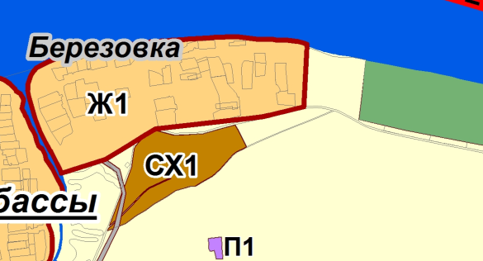

на зону объектов сельскохозяйственного назначения (СХ1)

